Lista de Requisitos
Sistema Garage Auto

SUMÁRIO

SUMÁRIO 2
1 Introdução 6
2 Stakeholder Request (STRQ) 7
STRQ1 – Área de Login 7
STRQ2 – Cadastro de Funcionários 7
STRQ3 – Cadastro de Fornecedores 7
STRQ4 – Cadastro de Clientes 7
STRQ5 – Cadastro de Produtos 7
STRQ6 – Cadastro de Veículos 7
STRQ7 – Cadastro de Orçamento 7
STRQ8 – Cadastro de Usuários 8
STRQ9 – Cadastro de Contas a Pagar e Receber 8
STRQ12 – Geração de Relatórios 8
3 Necessidade (NEC) 9
NEC1 – Minimizar o tempo de atendimento ao cliente 9
NEC2 – Gerar Relatórios Personalizados 9
4 Requisitos não funcionais (RNF) 10
RNF1 – Requisito de restrição tecnológica 10
RNF2 – Requisito de restrição tecnológica 10
RNF3 – Requisito Gerencial 10
RNF4 – Requisito de confiabilidade 10
RNF5 – Requisito de desempenho 10
RNF7 – Requisito de usabilidade I 10
RNF8 – Requisito de usabilidade II 10
RNF9 – Requisito de segurança I 11
RNF10 – Requisito de segurança II 11
RNF13 – Requisito de segurança V 11
5 Requisitos funcionais de interface e negócio (RFI e RFN) e Protótipos de telas 12
RFI1 – Tela de Login 12
RFN1.1 – Funcionários 12
RFI2 – Menu 13
RFN2.1 – Dashboard 13
RFI3 – Cadastro de Funcionários 14
RFN3.1 – Pesquisa por CEP 14
RFN3.2 – Máscaras nos campos 14
RFI4 – Cadastro de Fornecedores 15
RFI5 – Cadastro de Clientes 16
RFN5.1 – Estado e Cidade 16
RFI6 – Cadastro de Produtos 17
RFI7 – Cadastro de Veículos 18
6 Folha de Aceite 19
(pode ser substituída por um e-mail com as aprovações dos responsáveis abaixo) 19

Convenções adotadas:
Ao longo de todo este documento, a área funcional da Empresa Garage Centro Automotivo será referenciado apenas como CLIENTE;
Ao longo de todo este documento, a área de TI será referenciado apenas como FORNECEDOR.

Controle de Versão
Versão | Data | Solicitante | Justificativa | Responsável

Introdução
Este documento descreve os requisitos do produto Sistema Garage Auto, desenvolvido pelo FORNECEDOR segundo solicitação do CLIENTE.

Stakeholder Request (STRQ)

STRQ1 – Área de Login
Descrição: O Sistema deverá possuir área para que se possa efetuar o login, e de acordo com o tipo de usuário, deverá mostrar funcionalidades diferentes.

STRQ2 – Cadastro de Funcionários
Descrição: O sistema deverá possuir uma área completa do cadastro de funcionários para que se possa ter o controle geral de todos os funcionários da empresa.

STRQ3 – Cadastro de Fornecedores
Descrição: Área para efetuar cadastro completo dos fornecedores de produtos da empresa, deve possuir funcionalidade de preenchimento de cadastro via CNPJ, CPF e CEP. Opções de grupo de compra, contas bancárias, contatos.

STRQ4 – Cadastro de Clientes
Descrição: O provável cliente dirige-se a oficina para realizar um orçamento de serviço, caso fechar contrato, é realizado o cadastro do cliente em questão.

STRQ5 – Cadastro de Produtos
Descrição: O sistema deverá possuir um cadastro de produtos vinculado a um fornecedor, com opção de almoxarifado, quantidade para controle de estoque, unidade de medida.

STRQ6 – Cadastro de Veículos
Descrição: O sistema devera contem um cadastro de veículos que entrarem na empresa para realizar serviços de manutenção, e ter um vínculo com o cliente.

STRQ7 – Cadastro de Orçamento
Descrição: Módulo responsável por efetuar o orçamento do serviço que pode ser realizado e a possibilidade da impressão desse orçamento.

STRQ8 – Cadastro de Usuários
Descrição: O sistema devera possuir uma área de cadastro de usuários, essa área será visível somente para o administrador do sistema, nesse cadastro, devera exibir opções de acessos para o sistema, o que cada usuário pode acessar ou não.

STRQ9 – Cadastro de Contas a Pagar e Receber
Descrição: O sistema devera possuir uma área para que se possa cadastrar os valores a serem pagos pelos clientes, as faturas já pagas e caso necessário, a visualização dessas faturas, assim como parte de cadastro de valores a serem pagos aos fornecedores.

STRQ12 – Geração de Relatórios
Descrição: O sistema deverá possuir uma área, onde se possa selecionar o tipo de relatório a ser gerado. Todos os cadastros do sistema devem possuir um relatório para visualização, impressão ou geração em PDF.

Necessidade (NEC)

NEC1 – Minimizar o tempo de atendimento ao cliente
Descrição: Os clientes perdem muito tempo esperando o seu devido cadastro ser finalizado, o sistema deverá agilizar esse processo.

NEC2 – Gerar Relatórios Personalizados
Descrição: Os relatórios disponíveis para geração, devem ser personalizados para que sejam de fácil entendimento tanto para um funcionário quanto para o cliente, facilitando assim o controle e processo a ser realizado pela empresa.

Requisitos não funcionais (RNF)

RNF1 – Requisito de restrição tecnológica
Descrição: Desenvolvimento WEB – O sistema será desenvolvido através da linguagem C# junto com o framework Sencha ExtJs.

RNF2 – Requisito de restrição tecnológica
Descrição: Banco de Dados SQL Server - O sistema de cadastro da GPSeg atua com tecnologia de banco de dados relacional SQL Server – Requisito não funcional de produto.

RNF3 – Requisito Gerencial
Descrição: Prazo de desenvolvimento – O sistema de cadastro da GPSeg deve ser concluído em 365 dias corridos, após a aprovação da lista de requisitos – Requisito não funcional de projeto.

RNF4 – Requisito de confiabilidade
Descrição: O serviço de cadastro do sistema deve ter uma disponibilidade de 24x7. – Requisito não funcional de produto.

RNF5 – Requisito de desempenho
Descrição: Uma consulta aos dados do empregado não pode demorar mais de 1 segundo. – Requisito não funcional de produto.

RNF7 – Requisito de usabilidade I
Descrição: O sistema de cadastro GPSeg deve fazer o cadastramento do cliente ou veículo em menos de 2 minutos. – Requisito não funcional de produto.

RNF8 – Requisito de usabilidade II
Descrição: O sistema poderá ser usado por qualquer funcionário da empresa, inclusive aqueles com pouco conhecimento de microinformática. – Requisito não funcional de produto.

RNF9 – Requisito de segurança I
Descrição: O sistema haverá permissões diferentes dependendo do funcionário. – Requisito não funcional de produto.

RNF10 – Requisito de segurança II
Descrição: Backup de dados: Dever ser feito um backup dos dados do sistema cada 24 horas e as cópias de backup devem ser guardadas num local seguro que não seja no mesmo prédio onde se encontra o sistema. – Requisito não funcional de produto.

RNF13 – Requisito de segurança V
Descrição: Comunicação: Todas as comunicações externas entre o servidor do sistema e os clientes devem ser criptografadas. – Requisito não funcional de produto.

Requisitos funcionais de interface e negócio (RFI e RFN) e Protótipos de telas

RFI1 – Tela de Login
O sistema deverá possuir uma interface para login do usuário. São dados da tela de login:
- Login;
- Senha;

Protótipo Tela RFI1 (exemplo apenas ilustrativo e não completo)
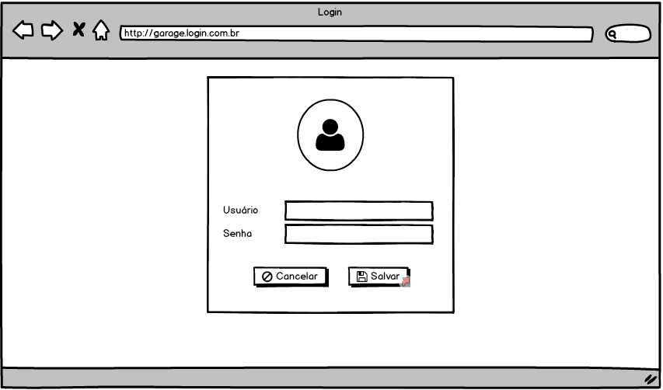

RFN1.1 – Funcionários
Descrição: O sistema deverá possuir permissões diferentes dependendo do tipo de usuário que foi usado para o login.

RFI2 – Menu
O sistema deverá possuir interface inicial com Menu completo do sistema e suas funcionalidades

Protótipo Tela RFI2 (exemplo apenas ilustrativo e não completo)
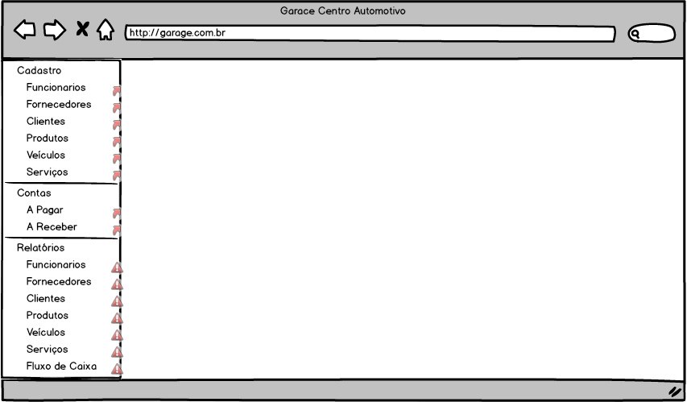

RFN2.1 – Dashboard
Descrição: Se possível, o sistema deverá mostrar no menu inicial um dashboard com informações de serviços a serem concluídos naquele dia, Contas a serem pagas (Valor total), a Receber (Valor total).

RFI3 – Cadastro de Funcionários
O sistema deverá possuir cadastro completo de funcionários, com informações sobre dados de admissão, dados de documentos, férias, dependentes.

Protótipo Tela RFI3 (exemplo apenas ilustrativo e não completo)
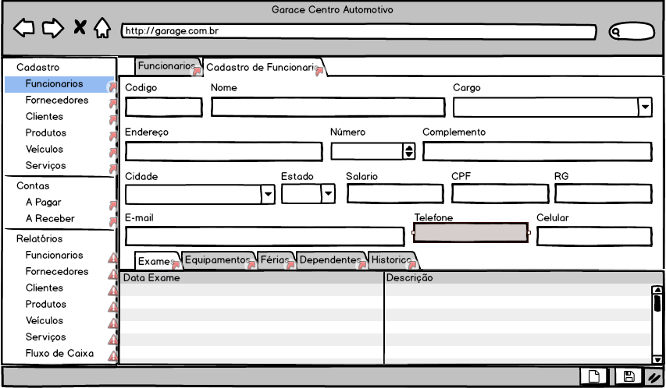

RFN3.1 – Pesquisa por CEP
Descrição: ao informar o cep, verificar se o usuário deseja realizar essa pesquisa, e caso positivo, pesquisar o cep e retornar o endereço completo ao sistema.

RFN3.2 – Máscaras nos campos
Descrição: exibir máscaras nos campos ao digitar, Ex: (___.___.___-__).

RFI4 – Cadastro de Fornecedores
O sistema deverá possuir um cadastro completo de Fornecedores, e possuir vinculo ao produto e a uma conta, seja ela a receber ou a pagar.

Protótipo Tela RFI2 (exemplo apenas ilustrativo e não completo)
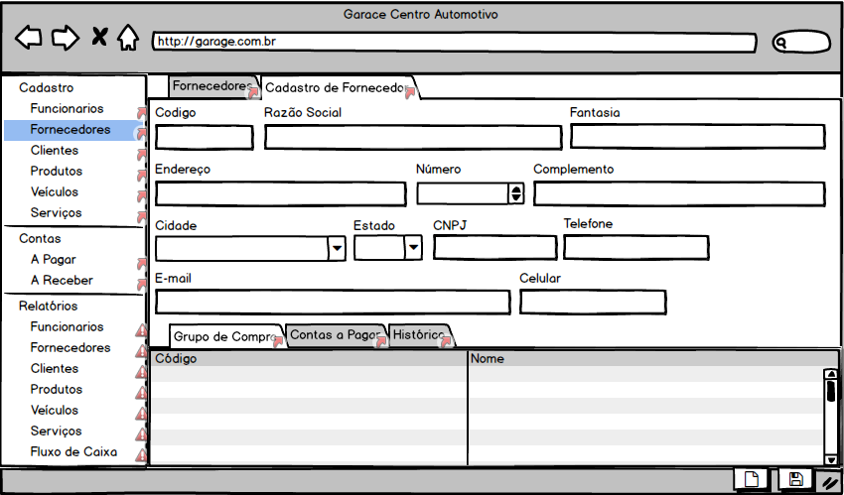

RFI5 – Cadastro de Clientes
O sistema deverá possuir uma interface para inclusão dos clientes. São dados dos clientes:
- Nome do Cliente;
- Endereço;
- Bairro;
- Estado;
- Cidade;
- Telefone;
- E-mail;

Protótipo Tela RFI5 (exemplo apenas ilustrativo e não completo)
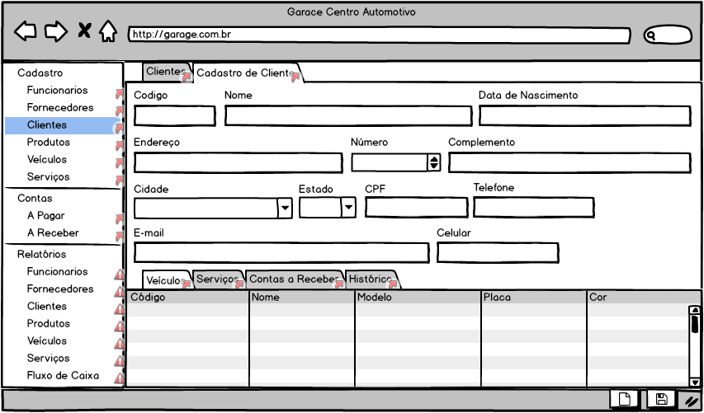

RFN5.1 – Estado e Cidade
Descrição: A cidade é dependente do estado, ao entrar com o estado, o sistema deverá exibir as opções de cidade daquele estado.

RFI6 – Cadastro de Produtos
Cadastro completo de produtos com funcionalidade de Controle de Estoque.

Protótipo Tela RFI6 (exemplo apenas ilustrativo e não completo)
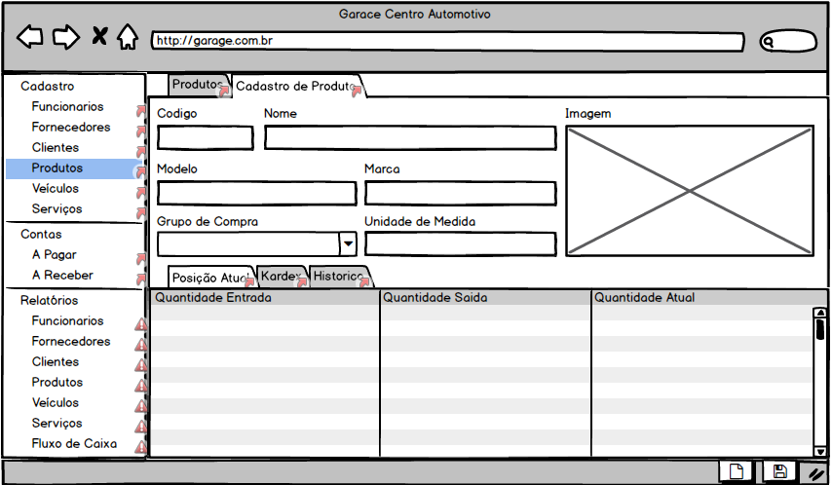

RFI7 – Cadastro de Veículos
O sistema deverá possuir uma interface para inclusão de dados dos veículos. São dados do cadastro de veículos:
- Nome do veículo;
- Placa do veículo;
- Ano do veículo;
- Cor do veículo;

Protótipo Tela RFI7 (exemplo apenas ilustrativo e não completo)
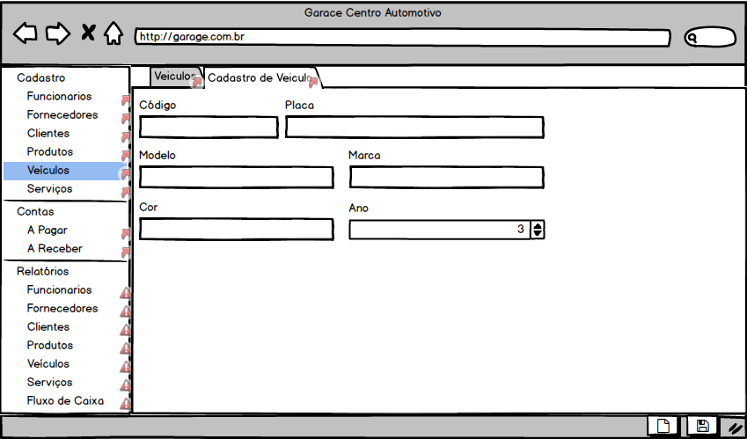

Folha de Aceite

(pode ser substituída por um e-mail com as aprovações dos responsáveis abaixo)

_____________________________________________ Aceito em ___/____/_______
[Nome Solicitante, Função]

_____________________________________________ Aceito em ___/____/_______
[Nome Analista de Requisitos (Analista TI), Função]

_____________________________________________ Aceito em ___/____/_______
[Nome Coordenador de TI da Área Responsável, Função]

